Informationskärtchen
Auch nach der Ernte wird die Baumwolle mit giftigen Substanzen weiterbehandelt. Dabei kommen Chloride als Bleichmittel und Weichmacher zum Einsatz, die abermals mit jedem Waschgang die Umwelt belasten. ^{.(10)} | Das Färben der Textilien verunreinigt Gewässer. Diesbezüglich hat Greenpeace im Rahmen seiner Detox-Kampagne immer wieder giftige Substanzen in u.a. Seen und Flüssen festgestellt. Gravierend ist die Situation besonders in China, wo 320 Millionen Menschen keinen Zugang mehr zu sauberem Trinkwasser haben. ⁽¹⁰⁾
Produktionsabwässer gelangen oft nur mangelhaft gereinigt oder sogar ungeklärt in die Umwelt, viele Ausrüststoffe sind biologisch schwer abbaubar. Viele giftige Chemikalien stammen aus der Textilproduktion. ⁽⁸⁾ | Beim Bleichen, Färben und Imprägnieren der Textilien wird teils mit gefährlichen Chemikalien gearbeitet. Stark belastete Abwässer dringen ins Trink- und Grundwasser ein und gefährden die Gesundheit der Arbeiterinnen und Arbeiter sowie der Anwohner. ⁽³⁾
Seit 2005 hat sich der Durchschnittslohn in China mehr als verdreifacht. Die Folge: Der globale Textilzirkus zieht in Länder mit niedrigeren Löhnen und gefügig Beschäftigten weiter. ⁽⁸⁾ | Der feine [Quarz-] Staub, der beim Sandstrahlen von Jeans entsteht, setzt sich, ähnlich wie man das von Bergarbeitern kennt, in den Lungen der Textilarbeiter fest. Dieses Phänomen, auch als Staublunge bekannt, ist ein Kennzeichen der Silikose, einer schweren Krankheit, an der die Patienten langsam ersticken. In der Türkei ist das Verfahren 2009 verboten worden. ⁽⁷⁾
Der Durst aller Baumwollpflanzen auf unserem Planeten ist genauso hoch wie der Bedarf aller Privathaushalte der Erde. So verlor beispielsweise der Aralsee in Usbekistan 80 Prozent seiner Wassermenge. Der ehemals viertgrößte Binnensee der Welt wurde für Bewässerung von Baumwollpflanzen radikal angezapft.  In manchen Regionen sind die Grundwasserspiegel abgesunken und die Böden versalzen. ⁽⁸⁾ | So enthalten manche Farben aromatische Amine, die, wenn sie durch Schwitzen aus dem Stoff gelöst werden, Hautallergien auslösen. Auch Kleidung, die mit bioziden Substanzen behandelt wird, um beispielsweise geruchsbildende Bakterien abzutöten, birgt neben einem hohem Allergierisiko die Gefahr multiresistenter Keime, gegen die selbst Antibiotika unwirksam sind. ⁽¹⁰⁾
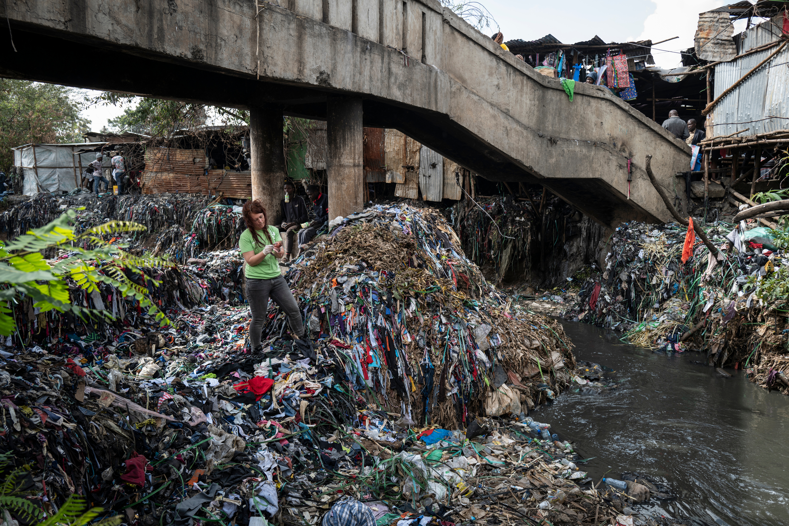  Textilmüll in Nairobi, Kenia (aufgenommen auf einer Greenpeace-Recherche-Reise im Einsatz gegen die Fast-Fashion-Industrie; © Kevin McElvaney / Greenpeace) ⁽⁶⁾ | Etwa 10 % der weltweit eingesetzten Pestizide und 25 % der Insektizide entfallen auf den Anbau von konventioneller Baumwolle. Pestizide sind hochgefährlich. Sie können chronische Schädigungen und akute Vergiftungen hervorrufen. Besonders betroffen sind davon die Menschen im Baumwollanbau. Laut Internationaler Arbeitsorganisation sterben jährlich zwischen 2 und 5 Millionen Menschen an Vergiftungen durch Pestizide. ⁽⁹⁾
Bei der Produktion von Synthetikfasern werden unter anderem Chemikalien und Erdöl eingesetzt und Schadstoffe freigesetzt. ⁽¹⁾ | Rechnet man den fossilen Energieträger zur Polymerproduktion mit ein, sind die CO2-Emissionen für Polyester fast dreimal so hoch wie für Baumwolle. ⁽⁴⁾
Fehlende Arbeits- und Krankenversicherung, fehlender Mutter- und Kündigungsschutz, mangelhafte Sicherheitsstandards am Arbeitsplatz, miserable Wohnverhältnisse und schlechte Ernährung gehören zur Alltagsrealität. ⁽⁹⁾ | In Deutschland sieht es noch gut aus: Viele Chemikalien sind verboten und textilverarbeitende Betriebe müssen hohe Umweltauflagen beachten. Doch in 90 Prozent der Länder, in denen unsere Kleider hergestellt werden, zeigt sich ein anderes Bild. ⁽⁸⁾
Denn die hochgezüchteten Monokulturen der Baumwollpflanzen bedeuten für Schädlinge aller Art einen reich gedeckten Tisch. Doch das bleibt nicht ohne Folgen. ⁽⁸⁾ | Weltweit arbeiten laut Terre des Hommes 150 Millionen Kinder – über die Hälfte unter ausbeuterischen Bedingungen. ⁽¹³⁾
Synthetische Mikrofasern, zum Beispiel von Fleece-Kleidung, lösen sich in der Waschmaschine und landen in Flüssen und Meeren. Mit einer einzigen 6-Kilogramm-Waschladung von Synthetik-Stoffen (beispielsweise aus Acryl) können bis zu 700.000 Mikrofasern in die Umwelt gelangen [in Form von ausgewaschenem Mikroplastik]. ⁽⁵⁾ | Beim Tragen können diese Stoffe auf die Haut und in den Körper gelangen, beim Waschen landen sie in unserem Abwasser. Nicht von ungefähr heißt es auf manchem Etikett: Bitte separat waschen, Stoff kann ausbluten. ⁽⁸⁾
Schätzungen zufolge arbeiten rund 500.000 Kinder auf Indiens Baumwollfarmen, die das erste Glied in der Produktionskette der internationalen Textilindustrie sind. „Ohne Kinder können wir kein Geld verdienen“, sagen die Farmer. Schuld seien Konzerne wie Monsanto, Syngenta und Bayer, die ihnen zu geringe Preise für die Baumwollsaaten zahlten. ⁽¹³⁾ | Viele große Modeketten zwingen ihre Zulieferer zu zunehmend kurzen Fertigungszeiten und niedrigen Preisen. Dieser Druck wird durch die Fabriken an ihre Arbeiter weitergegeben. Manche Modeketten verlangen von ihren Zulieferern Zertifikate, dass sie bestimmte Arbeitsbedingungen einhalten. Ob diese jedoch eingehalten werden, ist vom Ausland her schwer zu kontrollieren. ⁽⁷⁾
Beim Zuschneiden und Nähen der Textilien entsprechen die Arbeitsbedingungen oft nicht internationalen Standards: Akkordarbeit in stickigen Fabriken, 16-Stunden-Schichten, fehlende Schutzbekleidung, Kündigung bei Schwangerschaft. Die Sicherheitsmaßnahmen sind in den Textilfabriken oft ungenügend, was mit dem Einsturz des Rana-Plaza-Gebäudekomplexes mehr als deutlich wurde. ⁽³⁾ | In den Spinnereien werden die Fasern zu Garnen weiterverarbeitet und später zu Stoffen verwoben. In diesem Produktionsschritt sind insbesondere die Einhaltung der Sozialstandards eine große Herausforderung: Kinder- und Zwangsarbeit, lange Arbeitszeiten, Löhne unterhalb des Mindestlohns sind keine Seltenheit. ⁽³⁾
Eigentlich gehört der Existenzlohn zu den Grundrechten. Aber in der Bekleidungsindustrie gilt: billig und schnell vor gerechter Entlohnung und Anhebung der Arbeitsstandards. In Asien sind 60 % der weltweiten Bekleidungsindustrie angesiedelt. Unter den Beschäftigten machen die ungelernten Näherinnen 80 % aus.  Sie müssen bis zu 80 Stunden pro Woche arbeiten für einen Hungerlohn, der nicht einmal dem Mindestlohn entspricht. ⁽⁹⁾ | Preiszusammensetzung eines T-Shirts ⁽¹¹⁾
   | Fast Fashion:  4,95 € | Mittleres Preis-segment: 29,00 €
  Handel & Gewinn | 2,10 € | 15,00 €
  Marketing | 0,65 € | 3,61 €
  Steuern | 0,79 € | 3,47 €
  Gewinn Fabrik | 0,82 € | 1,15 €
  Material | 0,40 € | 3,40 €
  Transport | 0,06 € | 2,19 €
  Lohnanteil | 0,13 € | 0,18 €
Dabei befindet sich die Branche in einem klassischen Dilemma: Setzen Textilfabriken die geforderten Standards durch, erhöht sich der Preis der Produktion empfindlich – mit der Folge, dass die Unternehmen nach neuen Produzenten suchen, die preiswerter produzieren. ⁽¹¹⁾ | Arbeiter, die entlassen wurden, weil sie einen Tag krank waren, von zu wenigen sanitären Anlagen, von unzugänglichen Notausgängen und Zwangsarbeit. Die Auswirkungen solcher Umstände kennen wir aus Bangladesch: Hunderte Todesopfer. ⁽¹¹⁾
Rana Plaza, Bangladesch. Hier ließen bekannte Marken produzieren. 2013 starben [bei einem Kollaps] der Textilfabrik Rana Plaza in Bangladesch 1.138 Menschen, Hunderte weitere wurden verletzt. Die meisten Opfer waren Frauen, die den Großteil der Arbeiter*innen in den Fabriken darstellen. ⁽¹²⁾ | Ausbeutung in der Bekleidungsindustrie findet aber auch in den post-sozialistischen Ländern und in der Türkei statt. Dort sind die Lücken zwischen gesetzlichem Mindestlohn und Existenzlohn teilweise sogar noch größer als in Asien.  ^{(9, 2)}
Pakistan, Brasilien, Usbekistan und Australien. Etwa eine Viertelmilliarde Arbeitsplätze hängen weltweit vom Anbau von Baumwolle ab. Baumwolle war lange Zeit die Textilfaser Nummer eins. Heute stellt sie etwa ein Drittel aller Fasern. Die wichtigsten Anbauländer sind China, Indien, die USA. ⁽⁸⁾ | Bangladesch ist stark im Kommen: Das bevölkerungsreiche Land hat seine Textilexporte von 2010 bis 2015 um 63 Prozent gesteigert. Rund 5.000 Firmen beschäftigen über vier Millionen Arbeitskräfte, überwiegend Frauen. Die Löhne sind gering, die Arbeitsbedingungen miserabel, kaum Urlaub und oft gefährliche Arbeitsplätze. ⁽⁸⁾
Quellennachweise:
¹ Bundesministerium für wirtschaftliche Zusammenarbeit und Entwicklung (2019): Nachhaltige Textilien. Eine Frage der Verantwortung!
https://www.bmz.de/de/mediathek/publikationen/reihen/infobroschueren_flyer/infobroschueren/Materialie295_textilbuendnis.pdf (Stand März 2021).
² Clean Clothes Campaign (2014): Im Stich Gelassen: Die Armutslöhne der Arbeiterinnen in Kleiderfabriken in Osteuropa und der Türkei. https://saubere-
kleidung.de/wp-content/uploads/2018/06/Im-Stich-gelassen-%E2%80%93-Armutslo%CC%88hne-fu%CC%88r-Textilarbeiterinnen-in-Osteuropa-und-der-Tu%CC%88rkei.pdf (Stand März 2021).
³ Deutsche Gesellschaft für Internationale Zusammenarbeit (o. J.) Grüner Knopf. Kriterien. https://www.gruener-knopf.de/kriterien (Stand März 2021).
⁴ Greenpeace e.V. (2017): Konsumkollaps durch Fast Fashion.
https://www.greenpeace.de/sites/www.greenpeace.de/files/publications/s01951_greenpeace_report_konsumkollaps_fast_fashion.pdf (Stand März 2021).
⁵ Greenpeace (2017): Mikrofasern aus Kleidungsstücken belasten die Ozeane. Zu robust für die Umwelt. https://www.greenpeace.de/themen/endlager-
umwelt/textilindustrie/zu-robust-fuer-die-umwelt (Stand März 2021).
⁶ Kevin McElvaney / Greenpeace (2022): Fast Fashion Research in Kenya. https://media.greenpeace.org/Detail/27MDHUHNN88F (04.10.23).
⁷ Leinweber, M. (2012): Geliebte Jeans, gefährliche Jeans. Globale Verflechtungen im Mystery erarbeiten. Praxis Geographie 3/2012.
⁸ Ministerium für Umwelt, Klima und Energiewirtschaft Baden-Württemberg (2014): Mode und Textil. https://www.delta21.de/fileadmin/
user_upload/PDFs/Kleidung/Themenheft_Textil.pdf (Stand März 2021).
⁹ Museum für Kunst und Gewerbe Hamburg (2015): Fast Fashion. Die Schattenseiten der Mode. Wandtexte. http://www.fastfashion-
dieausstellung.de/content/MKG_Fast_Fashion_Wandtexte.pdf (Stand März 2021).
¹⁰ Museum für Kunst und Gewerbe Hamburg (2015): Mode belastet Umwelt und Gesundheit. http://www.fastfashion-dieausstellung.de/de/oekologie (Stand
März 2021).
¹¹ Museum für Kunst und Gewerbe Hamburg (2015): Mode macht Wirtschaft. http://www.fastfashion-dieausstellung.de/de/oekonomie (Stand März 2021).
¹² Pauli, R. (2015): „Weil wir alles billiger haben wollen“. Fluter Mode. https://www.fluter.de/weil-wir-alles-billiger-haben-wollen (Stand März 2021).
¹³ Singh, V. (2015): Trauriger Stoff. Fluter Mode. https://www.fluter.de/trauriger-stoff (Stand März 2021).

